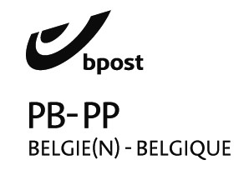
Afgiftekantoor 8850 Ardooie
België P912697
S.O.S. HAÏTI

Driemaandelijks contactblad :
verschijnt in maart-juni-sept.-dec.

van Haïticentrum v.z.w
Zwaluwenstraat 2
8850 Ardooie
tel. (051) 20.50.97
rek. BE50 462-8351041-18
Bic : KREDEBEBB

Herfstnummer 173 september 2023

Verantw. Uitg. André Windels
Hondsmertjesstr. 67
8870 KACHTEM
Tel. 051/ 43 68 41

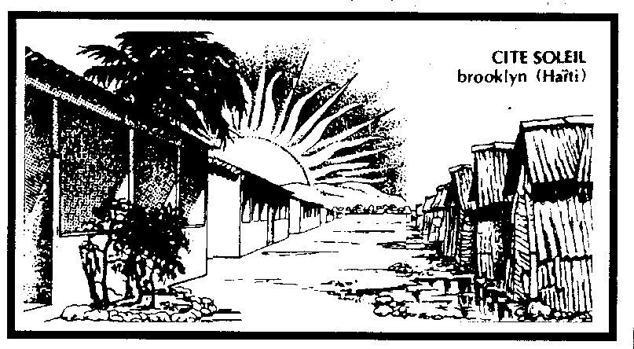

Beste Haïti-vrienden,

De vakantietijd is voorbij!
Hopelijk kon jij toch wat genieten van de zon, het goede weer, een uitstapje, een bezoekje aan …, een mooi boek lezen en wat weet ik nog meer.
Terwijl er overal ter wereld miserie, angst oorlog en geweld is mogen wij ons hier in Vlaanderen toch enigszins gelukkig weten.
We leven wellicht nog steeds op het beste plekje van de wereld. Hopelijk heb jij geen of niet teveel tegenslag in het leven.
Maar voor de Haïtianen is het wel anders.
Daar volgt de ene miserie op de andere.
Honger – overstromingen – orkanen – armoede- geen sociale zekerheden en daarbij komen nu de laatste tijd de vele overvallen.
In Port-au-Prince gaat het van kwaad naar erger. Men kan er niet meer gerust rondlopen of boodschappen doen. Overal liggen ‘ bendekes gangsters ‘ op de loer om mensen te overvallen en alles te ‘ pakken ‘ wat waarde heeft.
Dagelijks vluchten duizende mensen uit de hoofdstad weg op zoek naar veiliger plaatsen.
Waarheen ???
Hoelang ???
Komt het nog ooit goed ???
Wie zich niet veilig voelt verschanst zich of vlucht. Wat zou jij doen in zo’n geval?
In een bepaalde wijk in Port-au-Prince zijn er reeds 30 mensen om het leven gekomen , waaronder 2 politieagenten, als gevolg van de bendevorming.

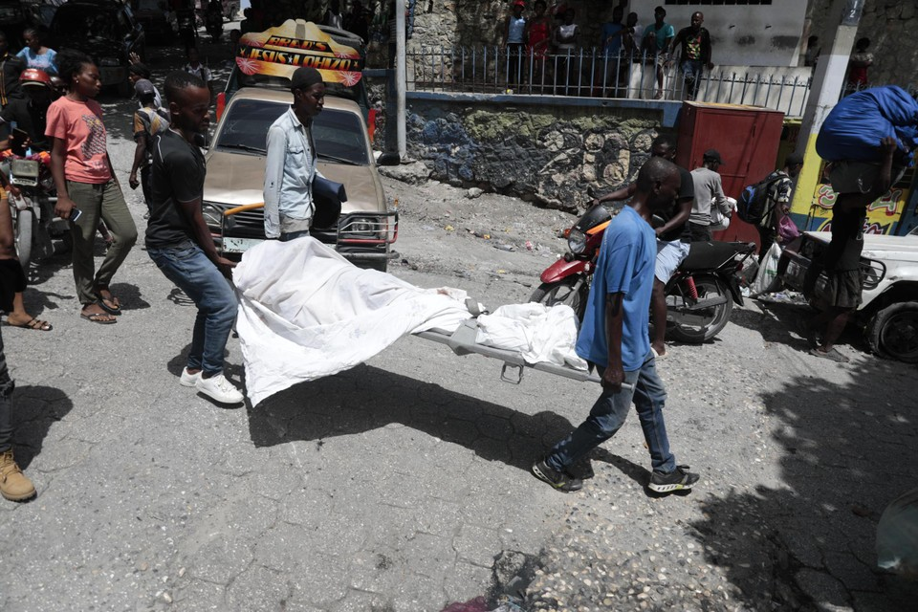

Er zijn heel wat vermisten en vele tientallen mensen zijn gewond geraakt.
Vooral de wijk ‘ Carrefour ‘ de weg naar het Zuiden van het land is het hards getroffen.
Maar die bendes controleren een groot deel van Port-au-Prince en in alle wijken zijn ze actief.
Heel veel mensen zijn op de vlucht want die oproermakers steken de huizen in brand en plunderen alles wat ze kunnen. Velen van die vluchtelingen zoeken onderdak en overnachting in scholen, kerken en sportcentra enz..
Haïti verkeerd al jaren in een diepe economische, politieke en veiligheidscrisis.
Mensen komen ook op straat om te betogen en eisen de tussenkomst van politie en soldaten om de boel te klaren.
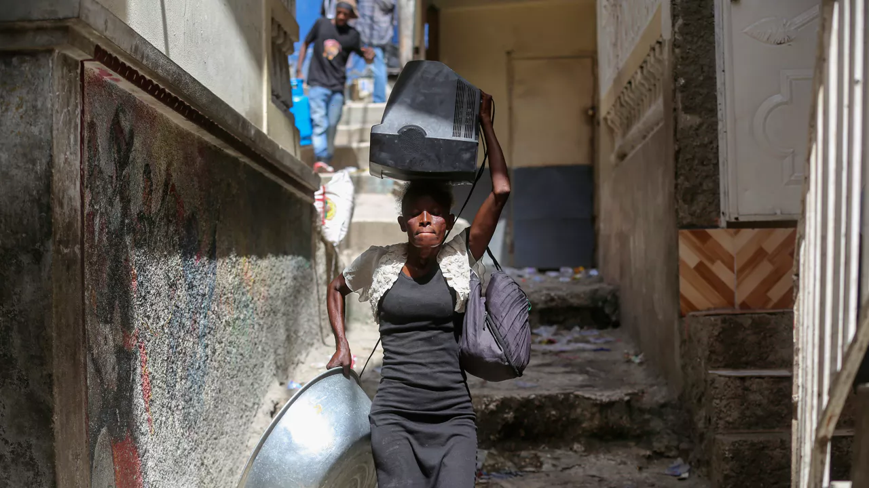
"Ik kan niet werken. Ik kan niet uitgaan. Ik ben een gevangene in mijn eigen huis", zegt Wilene Joseph, een 36-jarige straatverkoopster en moeder van twee kinderen, die meeliep in de betoging. "Ik maak me zorgen omdat mijn kinderen zomaar kunnen worden neergeschoten, omdat de kogels hier de hele tijd uit alle richtingen komen", zei ze voorts.
Haar kinderen zijn 5 en 7 jaar oud. "De situatie is onaanvaardbaar.
Vooral ouders van jonge kinderen zijn angstig, ze vrezen ervoor dat bendes hun kinderen zullen ontvoeren als ze naar school gaan. De bendes nemen de kinderen mee en eisen dan honderden dollars losgeld. De getroffen families (vooral alleenstaande moeders) moeten geld lenen bij de bank om het losgeld te kunnen betalen om hun kind terug te krijgen. Bovendien bestaat er geen zekerheid dat hun kinderen effectief vrijgelaten worden.
En dat geleende geld zullen ze nooit terug kunnen betalen aan de bank.
Leef eens in zo’n wereld!
Leef zo eens elke dag in angst dat je kind(eren) gestolen worden!
Wat een pech als je in Haïti geboren wordt.
Mag ik iemand aan het woord laten die al een goeie 30 jaar in Haïti woont. Hij is afkomstig uit Waregem en is de Belgische Vice Consul in Haïti:
Gerrit Desloovere.
Hij stichtte in Haïti een VZW om de allerarmste gezinnen te helpen; vooral wanneer een ramp zich voordoet. Reeds tientallen straatarme gezinnen heeft hij een nieuwe , goede toekomst gegeven.
André Windels, voorzitter

Gerrit Desloovere schrijft ons :
Het gaat al een hele tijd niet goed met het land en in plaats van te verbeteren lijkt het steeds maar te verslechten op sociaal, politiek en economisch gebied.
Na het vertrek van Duvalier en zijn veiligheidspolitie, de beruchte macoutes, was er hoop op verbetering en de opbouw van een democratie die vrede en voorspoed in het land zou brengen, waar de grote meerderheid van de bevolking in armoede leefde. Jammer genoeg werd dit geen werkelijkheid , opeenvolgende regeringen slaagden er niet in het land op de rails te krijgen en de steeds wisselende machthebbers waren meer bezig met voor zichzelf hun familie en vriendjes te zorgen dan zich te bekommeren om de belangen van het land en zijn bevolking.
Op een paar teintallen jaren groeide de stedelijke bevolking aan met miljoenen migranten uit het binnenland , die meestal in de sloppenwijken terechtkwamen.
In feite begon het sinds 2018 nog te verslechteren.
Het stadsgeweld begon op 7 en 8 juli 2018, toen de mensen in opstand kwamen tegen een stijging van de brandstofprijzen die opliep tot 100%. Spontane en terechte reactie in het begin, maar die al snel door criminele handen zou worden toegeëigend en zou leiden tot plunderingen van winkels.
De materiële verliezen waren aanzienlijk.
Vervolgens ontstond er een andere volksbeweging: die van de “Pétro Challengers”.
Op 17 oktober 2018 gingen honderdduizenden demonstranten de straat op, zowel in Port-au-Prince als in de meeste grote provinciesteden. Ze eisten dat degenen die de middelen van het Petro Caribe-programma hadden verspild, (een programma voor brandstofhulp en bijstand, geïnitieerd door de Venezolaanse president Hugo Chavez,) en waarvan Haïti een van de begunstigden was, zouden worden geïdentificeerd en veroordeeld, en dat de verduisterde bedragen zouden worden terugbetaald.

Uit verschillende onderzoeksrapporten zou blijken dat 4,8 miljard dollar was omgeleid naar een reeks spookachtige, onafgemaakte of schromelijk overprijsde projecten. Onder de vele namen die in deze rapporten werden genoemd, was die van de president van de republiek, Jovenel Moïse.
De nieuwe slogan was: “Kote kòb PétroCaribe a? (Waar is het Petro Caribe-geld gebleven?). De menigte eiste dat het Petro Caribe-proces zou plaatsvinden.
Op 18 november 2018 vond er weer een grote demonstratie plaats, maar deze keer eiste een groep politici die op de kar waren gesprongen het onmiddellijk aftreden van de president als voorwaarde voor elke oplossing om de crisis te beëindigen. De steeds gewelddadiger wordende demonstraties volgden elkaar op: barricades van brandende banden, grote stenen, boomstammen en andere volumineuze voorwerpen, stenen gooien naar passerende auto's, aanvallen en plunderingen van bedrijven en soms brand.
Al snel besloot deze groep politici, die zich inmiddels had gevormd tot een "Radicale Oppositie", het land te blokkeren: bewegingsverbod, zowel binnen de steden als naar of van de provincies, stopzetting van alle economische activiteiten, sluiting van scholen en universiteiten, allemaal tegen een achtergrond van steeds verwoestender geweld.
Dit werd de “Peyi lòk” (blokkering van het land) genoemd… en dat was inderdaad het geval. Daarbij kwam een ​​brandstoftekort dat de zaken alleen maar erger maakte.
De chaos was totaal. Het voelde als een land in oorlog.
Politiek was het ook chaotisch. Premier Lafontant moest aftreden en de president worstelde om een ​​opvolger voor hem te vinden. Na verschillende mislukte pogingen benoemde hij notaris Jean-Henry Céant, die, zoals vereist door de grondwet, werd bekrachtigd door beide Kamers - Senaat en Kamer van Afgevaardigden. Maar al snel bleek dat de president deze keuze met tegenzin had gemaakt. Vanaf het begin was het alleen maar pesten na pesten, te beginnen met de samenstelling van het kabinet waar de keuze van de ministers bijna volledig aan de nieuwe premier ontsnapte.
Maar ondanks dit schadelijke klimaat begonnen de zaken in beweging te komen. De nieuwe premier besloot de opening van de Petro Caribe-proef bovenaan zijn prioriteitenlijst te plaatsen en begon initiatieven in die richting te nemen. Dit was ongetwijfeld wat zijn lot bezegelde. Precies zes maanden na zijn indiensttreding werd hij afgezet.
Sindsdien heeft het land geen regering meer. Gewoon een PM en een interim kabinet.
De oppositie begon te radicaliseren. Het Peyi lòk-initiatief nam een ​​steeds gewelddadigere wending: niets zou moeten werken in het land totdat de president zijn ontslag indiende. Alles was goed, zodat niets werkte: ze gingen zelfs zo ver dat ze uitgaansverboden afkondigden, vergezeld van bedreigingen tegen degenen die ze niet respecteerden; sommige leiders van deze oppositie vroegen hun aanhangers om olie op de wegen te gieten om al het verkeer te stoppen - er waren ongelukken en doden; winkels en scholen hadden orders om hun deuren niet te openen, op straffe van represailles... en die waren er!
Maar de president hield voet bij stuk, blijkbaar gesteund door de internationale gemeenschap, tot hij vermoord werd : 7 juni 2021.
Sindsdien nam de politieke chaos, sociale onrust en criminaliteit alleen maar toe.
Er was geen wettelijke regering meer, leden van parlement en senaat werden niet herkozen en de eerste minister de facto die verondersteld is de verkiezingen te organiseren komt er niet aan toe door de eeuwige belangenstrijd tussen de verschillende belangengroepen in de Haitiaanse samenleving :politiek ,economisch, militair, crimineel en alle mogelijke cominaties/overlappingen daar doorheen.
Achter het stuur van zijn auto zitten werd een gevaarlijke oefening. Men wist van tevoren nooit wat “de straat” in petto had. Je huis verlaten werd problematisch… daarheen kunnen terugkeren onzeker.
Hele districten van de hoofdstad waren al gebieden van wetteloosheid geworden, overgeleverd aan gewapende bendes... bendes waarvan gezegd wordt dat ze werden gefinancierd door politici en/of belangrijke zakenlieden. Vaak beter bewapend dan de politie, waarvan er toch te weinig om het hoofd te bieden aan de gangs: 15.000 politieagenten op een bevolking van 12 miljoen! Deze bendes aarzelden niet langer om zich onder de demonstranten te mengen en pleegden hun misdaden volkomen straffeloos. Ze gingen zelfs zo ver dat ze voorbijgangers aanvielen en hen in het volle zicht beroofden. Ontvoeringen , vroeger reeds af en toe voorkomend, worden een dagelijkse gebeurtenis
Ondertussen slaat Covid toe, al valt die cisis nog mee in vergelijking met veel andere landen Een aardbeving in het zuiden treft terug duizenden gezinnen, tropische regens zorgen voor overstromingen, cholera steekt weer de kop op
Dit is de situatie die vandaag de dag nog steeds heerst
Het toerisme is dood en begraven. Veel hotels zijn al gesloten. Industrie en handel worden zwaar getroffen: sluitingen, ontslagen, afbouw van activiteiten. De armsten gingen van een staat van onzekerheid naar een staat van armoede, voordat ze wegzonken in ellende. De mensen hebben honger. De inflatie is gallopant, momenteel moet men 150 gourdes neertellen voor 1 dollar waar het een jaar geleden nog onder de 100 gourdes zat ( oorspronkelijk was de officiele wisselkoers, gedekt door de amerikaanse bank 5 gds voor 1 dollar) Het ontbreekt aan alles: voedsel, werk, huisvesting, gezondheidszorg, onderwijs, gezonde omgeving. We zitten op een kruitvat en er zijn al verschillende vlammen aangestoken.
In sommige wijken heeft de bevolking het heft in eigen handen genomen en de gangsters die hun zone terroriseren aangevallen en gelincht, en gangsters vechten ook onder mekaar om territorium te veroveren. Hele wijken en nationale verbindingswegen zijn “no go” en nagenoeg afgesloten van de rest van het land…
Heel slim wie zegt hoe het allemaal zal aflopen. Eén ding lijkt zeker: er zal breuk zijn... en niet een klein beetje!
Nationale dialoog? ja, ongetwijfeld, op voorwaarde dat iedereen bereid is concessies te doen. Er zijn enkele schuchtere vorderingen in deze richting. Dit zou het voordeel hebben van een wapenstilstand tijdens de vakantieperiode. Wapenstilstand die iedereen nodig heeft! De debatten zullen daarna worden hervat en de projecten die moeten worden aangepakt zijn talrijk en complex: de strijd tegen onveiligheid; vorming van een consensusregering; nieuwe grondwet; voorbereiding op verkiezingen; Dossiers Onderwijs, Gezondheid, Wonen, Landbouw, Milieu; Plan voor Duurzame Ontwikkeling… en ga zo maar door! Dit alles zal alleen mogelijk zijn als er begonnen wordt met het schoonmaken van de stallen van Augeas waarin we al zoveel jaren wegkwijnen: een taak die Hercules waardig is… maar is er vandaag een Hercules in Haïti?
Gerrit

Bezoek ook eens onze website :
WWW.VZWSOSHAITI.BE

.
Met de steun van Noord-Zuid van onze Provincie West-Vlaanderen kunnen we verder meehelpen aan onze projecten tot alfabetisering en opbouw van de arme bevolking in Haïti.

Reeds enkele keren mochten wij met S.O.S. Haïti hun duidelijke en bijzondere steun ontvangen.

Dank aan : Noord – Zuid West-Vlaanderen

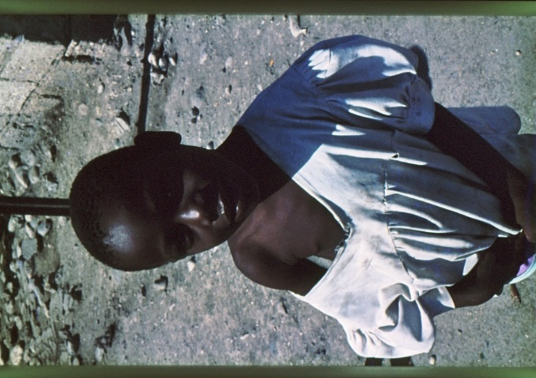

Weet U wat honger is?
Weet U wat dorst is?

Mag ik wat hulp van U verwachten??
DANK U WEL !!!

BE50 4628 3510 4118
KREDBEBB
S.O.S. Haïti
Zwaluwstr. 2 8850 ARDOOIE
Je GEEFT niets aan de armen,
Je DEELT iets met de hen!
DANK JE WEL!!!

HEEL BELANGRIJK
Je ontvangt een fiscaal attest bij een gift van minstens 40 € en meer. Wil dan ook op uw overschrijvingsformulier ‘ NEEN ‘ schrappen indien je een attest wenst, dit bespaart ons heel wat werk want alles gebeurt bij ons door vrijwilligers en dus gratis.
Vermeld ook uw Rijksregisternummer. Dit vind je op de achterkant van uw identiteitskaart en deze begint met uw geboortedatum in omgekeerde richting.
VB. je bent geboren op 15.05.1962, dan begint uw registernummer met : 62.05.15 - …..
Vergeet dit niet te vermelden aub.

HAÏTI :
Hoofdstad: Port-au-Prince
Officiële talen: Haïtiaans Creools, Frans
Opgericht: 1 januari 1804
Inwonersaantal: 11,45 miljoen
Inwoners: 8.373.750 (2003);
11.067.777 (2020)
Werelddeel: Noord-Amerika
Oppervlakte: 27.750 km²

